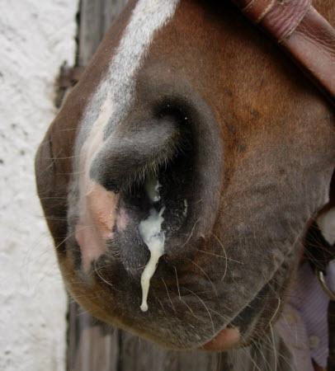

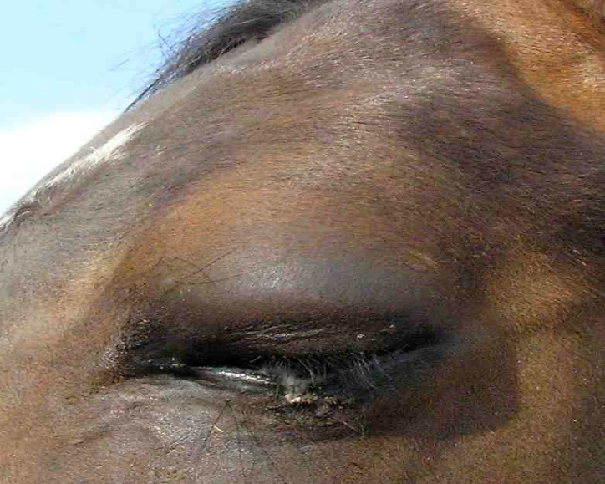

Серозные выделения из носа

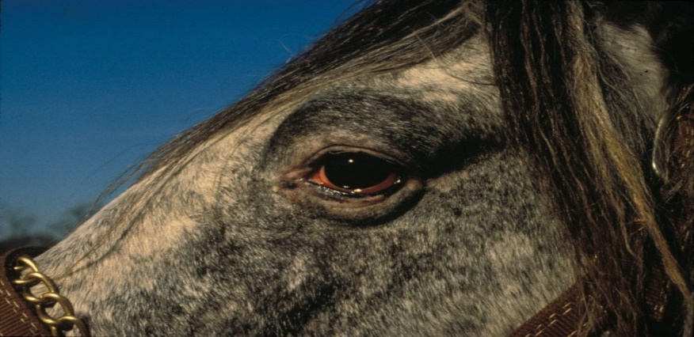

Отеки век

**Гиперемия слизистых оболочек конъюнктивы**

Управление Федеральной службы по ветеринарному и фитосанитарному надзору по

Иркутской области и Республике Бурятия в соответствии со ст. 46 Федерального закона от 31.07.2020 № 248-ФЗ «О государственном контроле (надзоре) и муниципальном контроле в

Российской Федерации» информирует, что на территории Российской Федерации в

настоящее время распространяется остро протекающая инфекционная болезнь – вирусный артериит лошадей.

Вирусный артериит лошадей (arteriitis infectiosa equorum) – контагиозная, остро протекающая болезнь, встречающаяся у однокопытных и характеризующаяся

некротическими поражениями мелких артерий и вен, гиперемией слизистых оболочек,

конъюнктивитом, светобоязнью, отечностью век, живота и конечностей, прерыванием жеребости и угнетенностью. Основные поражения наблюдаются в органах дыхания и пищеварения.

Клиническими признаками болезни являются повышение температуры до 39 — 41

°C, гиперемия слизистых оболочек носа и конъюнктивы, слезотечение, серозные выделения из носа, затрудненное дыхание, светобоязнь, отеки век, конечностей, живота,

мышечная слабость, шаткая походка, нарушение воспроизводительной функции жеребцов.

Из-за отека легких около 30% больных лошадей страдает нарушением дыхания. Изредка наблюдаются кашель и диарея. Большинство жеребых кобыл (50-80%) абортируют через 10-33 дня после заражения. Околоплодные оболочки обычно изгоняются вместе с плодом. Болезнь продолжается обычно от 3 до 7 дней.

Возможно бессимптомное течение болезни.

Патологоанатомическими изменениями при артериите являются кровоизлияния под плеврой и брюшиной, отек легких, катарально-геморрагический энтерит и колит, кровоизлияния и инфаркты в селезенке, дегенеративные изменения (зернистая дистрофия) печени и почек.

Возбудителем артериита является РНК-содержащий вирус семейства Arteriviridae рода Arterivirus.

Источником возбудителя являются больные лошади. У переболевших жеребцов старше двухлетнего возраста вирус выделяется со спермой на протяжении всей жизни.

Передача возбудителя осуществляется половым, контактным, аэрогенным путями, а также путем трансплацентарной передачи. Факторами передачи возбудителя являются

секреты, экскреты, абортированные плоды, околоплодная жидкость, плацента, а также иные объекты внешней среды, контаминированные возбудителем.

Вирусный артериит считается серьезным заболеванием, в острой форме способным привести к смерти лошади. Следует заметить, что вирус опасен только для лошадей и не

вызывает заболевания у других видов животных.

На основании клинических проявлений первичный диагноз поставить зачастую проблематично, так как похожие симптомы наблюдают при гриппе, ринопневмонии, хронической форме инфекционной анемии, отравлениях.

В связи с этим решающее значение в диагностике вирусного артериита имеют лабораторные исследования. В случае установления диагноза «вирусный артериит лошадей», на хозяйство накладывают карантин.

Специфических средств лечения нет. Больным животным назначают

симптоматическое лечение. В первую очередь, применяют тонизирующие и сердечные средства. Существенное значение имеет борьба с вторичной инфекцией. Для этого используют антибиотики, сульфаниламидные и нитрофурановые препараты.

Прогноз сомнительный, но становится тем благоприятнее, чем раньше освобождают лошадей от работы и чем в лучших условиях содержат. Летальность высокая. Смертельному исходу, наступившему неожиданно, в особенности у молодняка,

предшествуют диарея, симптомы колик, отсутствие аппетита и обезвоживание организма.

Общие противоэпизоотические мероприятия направлены на предупреждение заноса возбудителя инфекции в хозяйство, в первую очередь лошадьми из неблагополучного по болезни пункта.

При установлении диагноза хозяйство объявляют неблагополучным и накладывают карантин. Больных животных немедленно изолируют.

Трупы и абортированные плоды сжигают. Абортировавших кобыл разрешают переводить в другие хозяйства не ранее, чем

через два месяца после ликвидации болезни. Для дезинфекции применяют

хлорсодержащие растворы.

Карантин снимают через 1 месяц после последнего случая падежа, убоя или выздоровления животных и после проведения заключительной дезинфекции.

В целях предотвращения возникновения и распространения артериита физические и

юридические лица, индивидуальные предприниматели, являющиеся собственниками (владельцами) лошадей, обязаны руководствоваться Приказом Министерства сельского хозяйства РФ от 24 сентября 2021 г. N 658 «Об утверждении Ветеринарных правил осуществления профилактических, диагностических, лечебных, ограничительных и иных мероприятий, установления и отмены карантина и иных ограничений, направленных на предотвращение распространения и ликвидацию очагов вирусного артериита лошадей» (с изменениями и дополнениями).